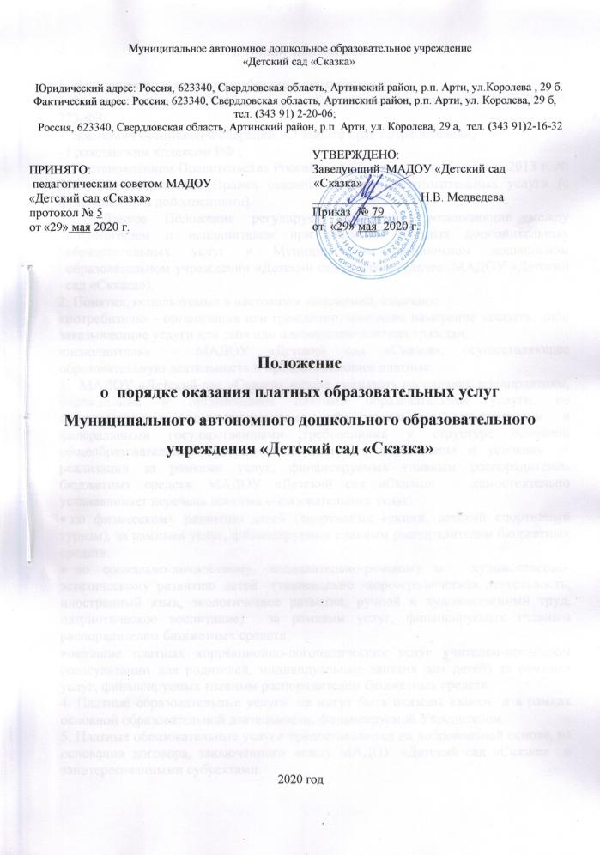
I. Общие положения

1. Настоящее положение разработано в соответствии с:

- Федеральный закон «Об образовании в Российской Федерации» от 29.12.2012 N 273-ФЗ;

- Законами Российской Федерации «О защите прав потребителей»;
- Гражданским кодексом РФ ;
- Постановлением Правительства Российской Федерации от 15 августа 2013 г. № 706 «Об утверждении Правил оказания платных образовательных услуг» (с изменениями и дополнениями).
Данное Положение регулирует отношения, возникающие между потребителем и исполнителем при оказании платных дополнительных образовательных услуг в Муниципальном автономном дошкольном образовательном учреждении «Детский сад «Сказка» (далее МАДОУ «Детский сад «Сказка»).
2. Понятия, используемые в настоящем положении, означают:
«потребитель» - организация или гражданин, имеющие намерение заказать, либо заказывающие услуги для себя или несовершеннолетних граждан;
«исполнитель» – МАДОУ «Детский сад «Сказка», осуществляющее образовательную деятельность и предоставляющее платные.
3. МАДОУ «Детский сад «Сказка» вправе оказывать населению, предприятиям, учреждениям и организациям платные образовательные услуги, не предусмотренные соответствующими образовательными программами и федеральными государственными требованиями к структуре основной общеобразовательной программы дошкольного образования и условиям её реализации за рамками услуг, финансируемых главным распорядителем бюджетных средств. МАДОУ «Детский сад «Сказка» самостоятельно устанавливает перечень платных образовательных услуг:
- по физическому развитию детей (спортивные секции, детский спортивный туризм), за рамками услуг, финансируемых главным распорядителем бюджетных средств;
- по социально-личностному, познавательно-речевому и художественно-эстетическому развитию детей (танцевально ­хореографическая деятельность, иностранный язык, экологическое развитие, ручной и художественный труд, патриотическое воспитание) за рамками услуг, финансируемых главным распорядителем бюджетных средств;
- оказание платных коррекционно-логопедических услуг учителем-логопедом (консультации для родителей, индивидуальные занятия для детей) за рамками услуг, финансируемых главным распорядителем бюджетных средств.
4. Платные образовательные услуги не могут быть оказаны взамен и в рамках основной образовательной деятельности, финансируемой Учредителем.
5. Платные образовательные услуги предоставляются на добровольной основе, на основании договора, заключённого между МАДОУ «Детский сад «Сказка» и заинтересованными субъектами.
6. МАДОУ «Детский сад «Сказка» имеет право привлекать сторонние организации и фирмы для оказания платных образовательных услуг при наличии у них лицензии на данный вид деятельности.
7. Исполнитель обязан обеспечить оказание платных образовательных услуг в полном объеме.
8. Оказание платных образовательных услуг не может наносить ущерб или ухудшать качество предоставления основных образовательных услуг, которые предоставляются бесплатно.

II. Порядок заключения договоров

9. Для организации платных образовательных услуг МАДОУ «Детский сад «Сказка»:
- изучает спрос на платные образовательные услуги и определяет предполагаемый контингент воспитанников;
- создает условия для предоставления платных образовательных услуг с учетом требований по охране и безопасности здоровья детей;
- заключает договор с заказчиком на оказание платных образовательных услуг, предусмотрев в нем характер оказываемых услуг, срок действия договора, размер и условия оплаты предоставляемых услуг, а также иные условия;
- на основании заключенных договоров издает приказ об организации работы по оказанию платных образовательных услуг, предусматривающий ставки работников, занятых оказанием платных образовательных услуг, график их работы, смету затрат на проведение платных образовательных услуг, учебные планы и штаты;
- заключает трудовые соглашения со специалистами на выполнение платных образовательных услуг (при привлечении специалистов со стороны заключает срочные трудовые договора).
Оплата за предоставляемые образовательные услуги производится только через учреждения банков в размере, определяемом договором.
10. Исполнитель обязан до заключения договора предоставить потребителю достоверную информацию об исполнителе и оказываемых образовательных услугах, обеспечивающую возможность их правильного выбора.
11. Исполнитель обязан довести до заказчика информацию, содержащую сведения о предоставлении платных образовательных услуг в порядке и объеме, которые предусмотрены Законом Российской Федерации «О защите прав потребителей" и Федеральным законом «Об образовании в Российской Федерации».
12. Исполнитель обязан также предоставить для ознакомления по требованию потребителя:
- устав МАДОУ «Детский сад «Сказка»;
- лицензию на осуществление образовательной деятельности и другие документы, регламентирующие организацию образовательного процесса;
- адрес и телефон Учредителя МАДОУ «Детский сад «Сказка»;
- образцы договоров, в том числе об оказании платных дополнительных образовательных услуг;
- основные и дополнительные образовательные программы, стоимость образовательных услуг по которым включается в основную плату по договору;
Исполнитель обязан сообщать потребителю по его просьбе другие относящиеся к договору и соответствующей образовательной услуге сведения.
13. Информация должна доводиться до потребителя на русском языке.
14. Исполнитель обязан соблюдать утвержденные им учебный план, годовой календарный учебный график и расписание занятий.
Режим занятий (работы) устанавливается исполнителем.
15. Исполнитель обязан заключить договор при наличии возможности оказать запрашиваемую потребителем образовательную услугу.
Исполнитель не вправе оказывать предпочтение одному потребителю перед другим в отношении заключения договора, кроме случаев, предусмотренных законом и иными нормативными правовыми актами.
16. Договор заключается в простой письменной форме и содержит следующие сведения:
а) полное наименование и фирменное наименование (при наличии) исполнителя - юридического лица; фамилия, имя, отчество (при наличии) исполнителя - индивидуального предпринимателя;
б) место нахождения или место жительства исполнителя;
в) наименование или фамилия, имя, отчество (при наличии) заказчика, телефон заказчика;
г) место нахождения или место жительства заказчика;
д) фамилия, имя, отчество (при наличии) представителя исполнителя и (или) заказчика, реквизиты документа, удостоверяющего полномочия представителя исполнителя и (или) заказчика;
е) фамилия, имя, отчество (при наличии) обучающегося (воспитанника), его место жительства, телефон (указывается в случае оказания платных образовательных услуг в пользу обучающегося (воспитанника), не являющегося заказчиком по договору);
ж) права, обязанности и ответственность исполнителя, заказчика и обучающегося;
з) полная стоимость образовательных услуг, порядок их оплаты;
и) сведения о лицензии на осуществление образовательной деятельности (наименование лицензирующего органа, номер и дата регистрации лицензии);
к) вид, уровень и (или) направленность образовательной программы (часть образовательной программы определенного уровня, вида и (или) направленности);
л) форма обучения;
м) сроки освоения образовательной программы (продолжительность обучения);
н) вид документа (при наличии), выдаваемого обучающемуся (воспитаннику) после успешного освоения им соответствующей образовательной программы (части образовательной программы);
о) порядок изменения и расторжения договора;
п)другие необходимые сведения, связанные со спецификой оказываемых платных образовательных услуг.
17. Договор составляется в двух экземплярах, один из которых находится у исполнителя, другой - у потребителя.
18. Потребитель обязан оплатить оказываемые образовательные услуги в порядке и в сроки, указанные в договоре. Потребителю в соответствии с законодательством Российской Федерации должен быть выдан документ, подтверждающий оплату образовательных услуг.
19. Стоимость оказываемых платных образовательных услуг в договоре определяется по соглашению между исполнителем и потребителем.
20. На оказание платных образовательных услуг, предусмотренных договором, может быть составлена смета. Составление такой сметы по требованию потребителя или исполнителя обязательно. В этом случае смета становится частью договора.

III. Ответственность исполнителя и потребителя

21. Исполнитель оказывает образовательные услуги в порядке и в сроки, определенные договором МАДОУ «Детский сад «Сказка».
22. За неисполнение либо ненадлежащее исполнение обязательств по договору исполнитель и потребитель несут ответственность, предусмотренную договором и законодательством Российской Федерации.
23. При обнаружении недостатка платных образовательных услуг, в том числе оказания их не в полном объеме, предусмотренном образовательными программами (частью образовательной программы), заказчик вправе по своему выбору потребовать:
а) безвозмездного оказания образовательных услуг;
б) соразмерного уменьшения стоимости оказанных платных образовательных услуг;
в) возмещения понесенных им расходов по устранению недостатков оказанных платных образовательных услуг своими силами или третьими лицами.
24. Потребитель вправе отказаться от исполнения договора и потребовать полного возмещения убытков, если в установленный договором срок недостатки оказанных образовательных услуг не устранены исполнителем. Потребитель также вправе расторгнуть договор, если им обнаружены существенные недостатки оказанных образовательных услуг или иные существенные отступления от условий договора.
25. Если исполнитель нарушил сроки оказания платных образовательных услуг (сроки начала и (или) окончания оказания платных образовательных услуг и (или) промежуточные сроки оказания платной образовательной услуги) либо если во время оказания платных образовательных услуг стало очевидным, что они не будут осуществлены в срок, заказчик вправе по своему выбору:
а) назначить исполнителю новый срок, в течение которого исполнитель должен приступить к оказанию платных образовательных услуг и (или) закончить оказание платных образовательных услуг;
б) поручить оказать платные образовательные услуги третьим лицам за разумную цену и потребовать от исполнителя возмещения понесенных расходов;
в) потребовать уменьшения стоимости платных образовательных услуг;
г) расторгнуть договор.
26. По инициативе исполнителя договор может быть расторгнут в одностороннем порядке в следующем случае:
а) применение к обучающемуся (воспитаннику), достигшему возраста 15 лет, отчисления как меры дисциплинарного взыскания;
б) невыполнение обучающимся (воспитанником) по профессиональной образовательной программе (части образовательной программы) обязанностей по добросовестному освоению такой образовательной программы (части образовательной программы) и выполнению учебного плана;
в) установление нарушения порядка приема в осуществляющую образовательную деятельность организацию, повлекшего по вине обучающегося (воспитанника) его незаконное зачисление в эту образовательную организацию;
г) просрочка оплаты стоимости платных образовательных услуг;
д) невозможность надлежащего исполнения обязательств по оказанию платных образовательных услуг вследствие действий (бездействия) обучающегося (воспитанника).
27. Потребитель вправе потребовать полного возмещения убытков, причиненных ему в связи с нарушением сроков начала и (или) окончания оказания образовательных услуг, а также в связи с недостатками оказанных образовательных услуг.

